Информация о материально-техническом обеспечении
ГБУСО «Новоалександровский КЦСОН»

В ГБУСО «Новоалександровский КЦСОН», на праве оперативного управления, находятся 4 здания с земельными участками в котором располагаются администрация Учреждения, стационарное отделение (социальный приют для детей и подростков), отделение реабилитации детей и подростков с ограниченными возможностями здоровья и стационарное отделение социального обслуживания граждан пожилого возраста и инвалидов.

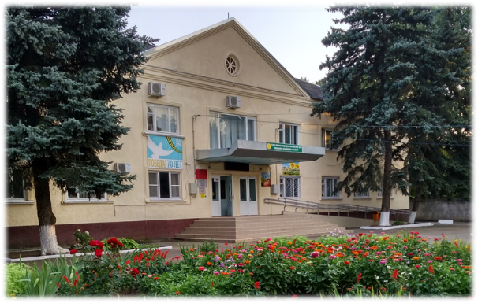
1. Административное здание ГБУСО «Новоалександровский КЦСОН» находится в промышленной зоне г.Новоалександровска по адресу: пер. Красноармейский, дом 1, в двухэтажном здании.

Площадь занимаемого Учреждением помещений – 626,3м2, земельный участок – 2500м²
На здании учреждения имеется вывеска с указанием наименования учреждения и режима работы. Основной вход в здание оснащён кнопкой вызова специалиста, пандусом планом размещения помещений выполненный шрифтом Брайля.
В учреждении автономное отопление, центральное водоснабжение и канализация. Взрывоопасных и химически опасных веществ в помещениях учреждения нет.
В учреждении имеется: телефонная связь, автоматическая система пожарной сигнализации,. Ручная пожарная сигнализация расположена в трех местах у входов в здание и на втором этаже в фойе.
В учреждении имеется 9 порошковых огнетушителей (8 ОП4 и 1 ОП-35) и 1 ОУ, которые расположены на видных местах и указаны на схеме эвакуации ГБУСО «Новоалександровский КЦСОН».
Для работы используются 9 служебных автомобилей:, LADA LARGUS, RENO DUSTER. SKODA OCTAVIA, Сеаз – 11113-02 ОКА, Газ 32212, Газ 2705, Газ 3221, Газ 2705, Соболь 325673.
В центре созданы комфортные условия для пребывания получателей социальных услуг , способствующие процессу качественного предоставления различных видов социальных услуг. На 1 и 2 этажах имеются информационные стенды и рекламные материалы, которые расположены в удобном для посетителей месте. На 1 этаже и в зале ЛФК стоит кулер для организации питьевого режима.
Каждое рабочее место оборудовано:
- оргтехникой (компьютером, принтером, копировальным аппаратом);
- офисной мебелью (столом, креслом, стульями, шкафом для хранения документов, тумбочкой);
- в каждом кабинете и в холле учреждения имеется сплит система.
Имеется выход в интернет на всех рабочих местах.
На 2 этаже размещены служебные кабинеты: директора, заместителей директора, главного бухгалтера, бухгалтерии, специалистов по социальной работе, отделений социального обслуживания на дому №1-3, , отделения срочного социального обслуживания, отделения дневного пребывания граждан пожилого возраста и инвалидов, кабинет хранения технических средств реабилитации, санузел.
На 1 этаже здания располагаются: медицинский кабинет, массажный кабинет, кабинет физиотерапии, санузлы, комната приема пищи, 2 комнаты дневного пребывания, кабинет специалистов и холл.
В административном здании созданы условия для организации и проведения социально реабилитационных, оздоровительных, культурно-массовых мероприятий для пожилых граждан и инвалидов, имеются:
Комната дневного пребывания
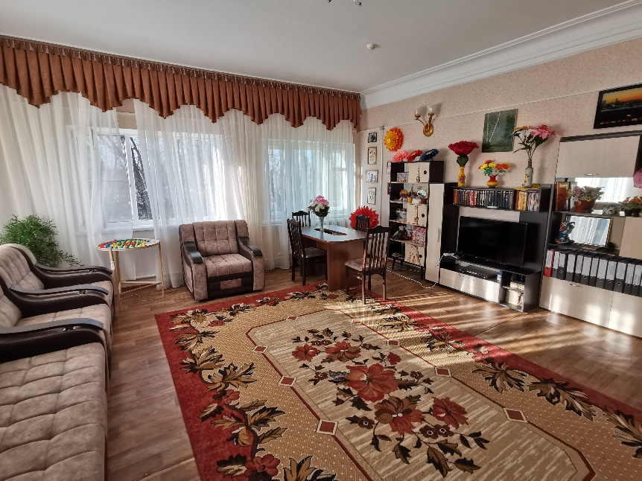
В комнате имеются мягкие диваны и кресла, большой плазменный телевизор с выходом в локальную сеть «Интернет», сплит-система.
Оформление комнаты и ее наполнение предрасполагает к непринужденному общению, обсуждению актуальных тем и разных вопросов. Атмосфера комнаты способствует полному расслаблению и располагает к общению, благодаря чему, поднимается настроение и улучшается самочувствие на целый день.
Комната отдыха – это некая зона, где получатели социальных услуг имеют возможность отдохнуть и пообщаться в неформальной обстановке.
Кабинет психолога
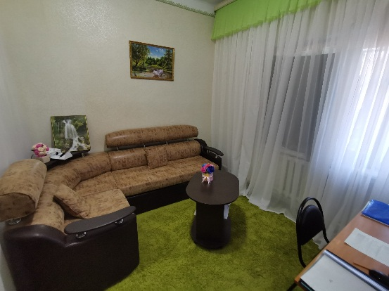
Комната имеет удобные кресла и мягкий диван, способствующий комфортному расположению, звукоактивный световой проектор, Программное обеспечение «Программа когнитивной реабилитации «нейроника» Способствует снятию психо-эмоционального напряжения и оказывает благоприятное влияние на получателей социальных услуг..
Релаксационные занятия с гражданами пожилого возраста и персоналом помогут снятию усталости, снятию стресса и саморегуляции.
Зал лечебной физкультуры
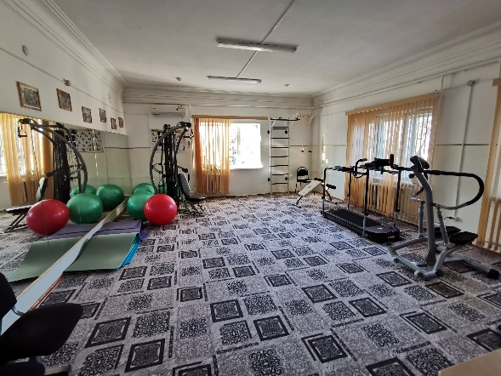
Для организации занятий оздоровительной гимнастикой имеется зал ЛФК оснащенных всем необходимым: велотренажёр, беговая дорожка, силовой тренажер, шведская стенка, доска для пресса, тренажер для разработки мышц плеча и предплечья. Одна стена зала оборудована зеркальным панно. Имеется кулер и сплитсистема.
Кабинет для массажа
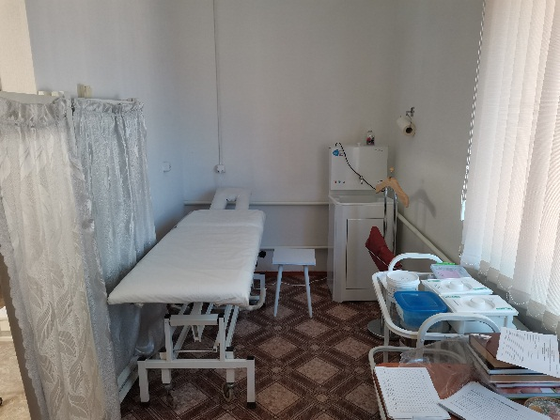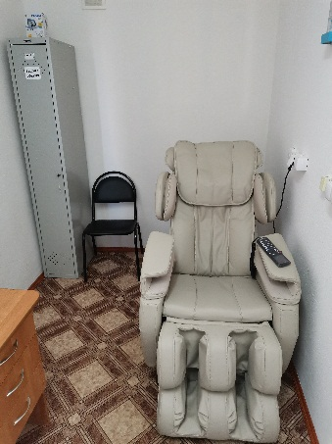
В кабинете имеется массажный стол, массажное кресло, медицинский столик, стулья, стол.
Кабинет для проведения физиопроцедур

В кабинете имеются 4 кушетки, 4 тумбочки, 3 стола, стулья, термостат суховоздушный, 3 ширмы, умывальник «Мойдодыр» - 2 шт. и аппараты для проведения физиопроцедур: Алмаг – 01 – 2 шт., МАГ – 30 – 1 шт, массажер для ног – 1 шт, инголятор – 1 шт, Дарсонваль ДЕ-212 Карат– 1 шт, , электрофорез – 1 шт, УЗТ – 1шт.

Комнаты отделения дневного пребывания.
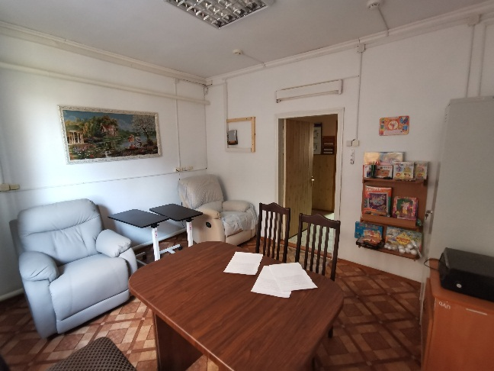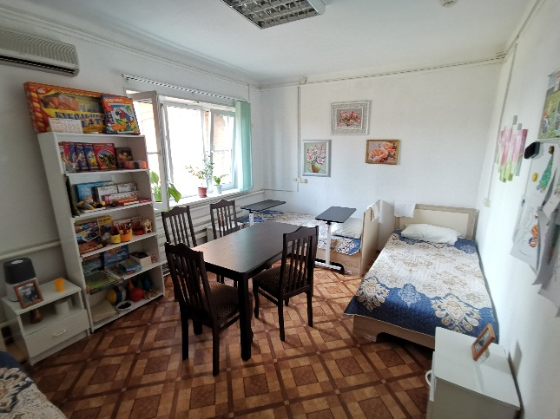
Имеются 3 кровати, 4 тумбочки, 5 прикроватных столиков, шкаф для размещения в нем развивающих принадлежностей, 2 стола для занятий и 8 стульев, два кресла рейклайнера, шкаф для верхней одежды, проигрыватель, 2 магнитные доски. Имеется коррекционно-развивающее оборудование приобретенное в рамках системы долговременного ухода: стол мозаика дидактическая игра, тактильное лото, тренажер для разработки моторик рук, тренажер для разработки пальцев рук.
Оборудование кабинетов располагает к комфортному пребыванию получателей социальных услуг, проведению с ними коррекционно-развивающих занятий.
Комната для приема пищи
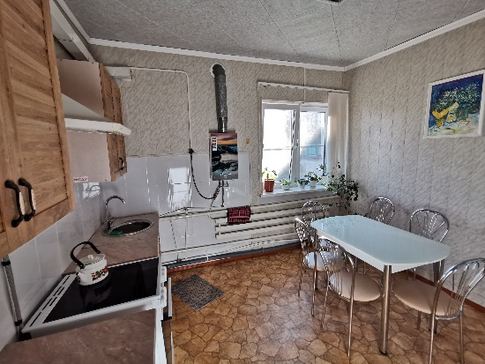
Комната для приема пищи оборудована в рамках системы долговременного ухода следующим: плита электрическая, холодильник, кухонный гарнитур, сто и 5 стульев, набор специализированной столовой посуды – 5 шт.
2. Отделение реабилитации детей и подростков с ограниченными возможностями здоровья ГБУСО «Новоалександровский КЦСОН» расположено в г.Новоалександровск, по адресу: ул. Урицкого, дом 5, в двухэтажном здании.
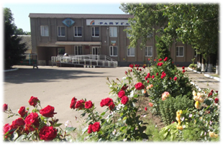
Площадь здания– 1140,06м2, земельный участок –10873м²
На здании отделения имеется вывеска с указанием наименования отделения и режима работы. Основной вход в здание оснащён кнопкой вызова специалиста, пандусом.
В отделении автономное отопление, центральное водоснабжение и канализация. Взрывоопасных и химически опасных веществ в помещениях учреждения нет.
В отделении имеется: телефонная связь, автоматическая система пожарной сигнализации, кнопка экстренного вызова полиции, устройство, которое обеспечивает дублирование сигнала о срабатывании систем пожарной автоматики на пульт подразделения пожарной охраны без участия работника учреждения «Стрелец-мониторинг», которые расположены напротив основного выхода. Ручная пожарная сигнализация расположена в трех местах у выходах из здания.
В отделении имеется 10 порошковых огнетушителей ( 8 ОП4 и 2 ОП-35) и 1 ОУ, которые расположены на видных местах и указаны на схеме эвакуации ГБУСО «Новоалександровский КЦСОН».
В отделении созданы комфортные условия для пребывания получателей социальных услуг , способствующие процессу качественного предоставления различных видов социальных услуг. На 1 и 2 этажах имеются информационные стенды и рекламные материалы, которые расположены в удобном для посетителей месте. На 1 и этаже стоят кулеры для организации питьевого режима.
Каждое рабочее место оборудовано:
- оргтехникой (компьютером, принтером, копировальным аппаратом);
- офисной мебелью (столом, креслом, стульями, шкафом для хранения документов, тумбочкой).
Имеется выход в интернет на всех рабочих местах.
На 2 этаже размещены 3 спальных комнаты где размещаются по 3-4 несовершеннолетних, 2 санузла (для девочек и мальчиков), актовый зал, игровая комната, кабинет психолога, темная сенсорная комната, зал ЛФК, кабинет социального-педагога.
На 1 этаже здания располагаются: медицинский кабинет, массажный кабинет, санузлы: для девочек, для мальчиков, для инвалидов, для персонала; кабинеты специалистов и холл, зал ЛФК, пищеблок, столовая, кабинет логопеда.
В здании отделения реабилитации для детей и подростков с ограниченными возможностями здоровья созданы условия для организации и проведения социально реабилитационных, оздоровительных, культурно-массовых мероприятий для детей -инвалидов и детей с ограниченными возможностями здоровья:

Массажный кабинет
Массажный кабинет оборудован: стол медицинский массажный, столик медицинский инструментальный двухполочный, часы песочные 10 мин, часы песочные 15 мин., емкости контейнеры для обработки массажного стола и поверхностей, обогреватель настенный керамический.
Медицинский кабинет
Медицинский кабинет оборудован: облучатель УФО, аппарат магнитно-терапевтический Алмаг 01, облучатель бактерицидный настенный «Азов», аппарат аэромед «Фитотрон», компрессорный небулайзер ЛД 211 С, ингалятор ОМРОН, кушетка медицинская смотровая, столик инструментальный двухполочный, шкаф медицинский металлический, емкость для дезинфекции и предстерилизационной обработки медицинских изделий, грелка резиновая, языкодержатель для детей, коробки стерилизационные круглые с фильтрами, пузырь резиновый для льда, весы медицинские, гигрометр психометрический ВИТ, тонометр педиатрический, измеритель артериального давления CS 105, гальванизатор поток 1.
Кабинет социального педагога
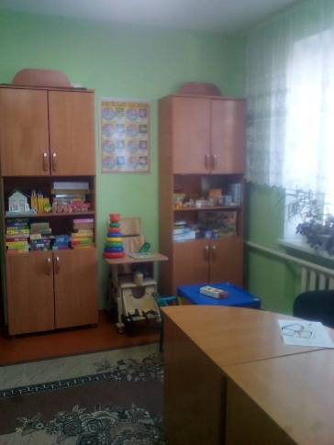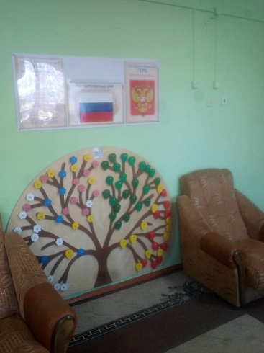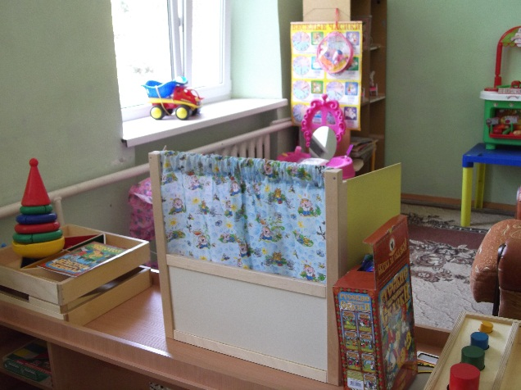
Кабинет социального педагога оборудован: кресло мягкое 2шт., шкаф 2 шт., стол письменный угловой, опора для сидения « медвежонок», декоративная развивающая панель «Времена года», стулья, шкаф для игрушек 1шт, игрушки в ассортименте.
Кабинет психолога
Кабинет психолога оборудован стол письменный, кресла 2 шт., программа «Эффектон студио», и коррекционно- развивающими материалами и играми: кроватка для кукол, куклы, пирамидки, машина самосвал, пластиковый строительный материал, деревянный строительный материал, настольные игры, мозаика крупная, пазлы большие 35 шт, шнуровальный планшет, шнуровка «дерево» мягкая, бубен, притворщик (составь портрет), кубики из 4-х частей, металлофон, набор «волшебная веревка», деревянная доска «счет», деревянная игрушка «обувь», деревянная сказка «заюшкина избушка», деревянный набор «времена года», набор чайной посуды, набор «овощи» пластик, набор «фрукты» пластик, дидактический стол, развивающие игры по картинкам, комплекс развивающе-корекционный с видеобио управлением в исполнении «Возьми и сделай»
Темная сенсорная комната
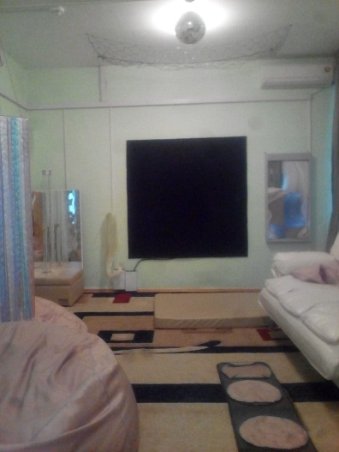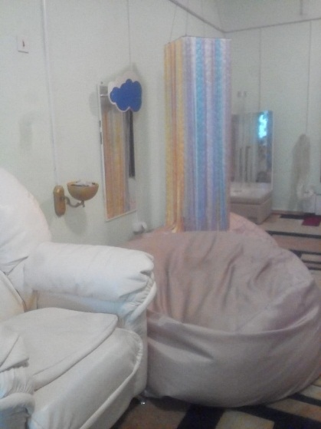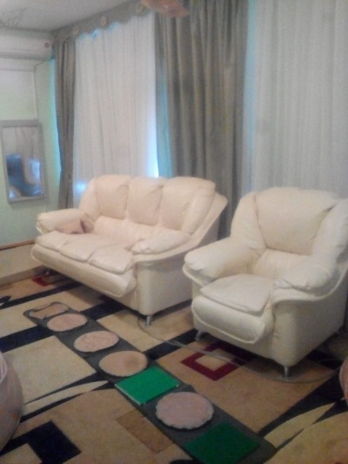
Темная сенсорная комната оборудована: сухой душ, пуфик-кресло с гранулами, пуфик-кресло груша, трапеция с гранулами, детская подушечка с гранулами, музыкальное кресло-подушка, музыкальный центр Самсунг с 2 колонками, мат для сенсорной комнаты (напольный), сенсорная тропа для ног, детский зеркальный уголок с пузырьковой колонкой, звукоактивированный проектор «Русская пирамида», прибор динамической заливки света «плазма 250», программно-аппаратный комплекс ПАКПФ, пучок фиброоптических волокон с боковым свечением «Звездный дождь», звездная сеть» с контролером, зеркальное панно «Светящиеся нити», ковер «Звездное небо», проектор «жар-птица», комплексный тренажер функциональной активности «мираж», панно « кривое зеркало», подвесная система «милодичный звон», волшебная нить» с контролером, зеркальный шар с мотором и профессиональный источник света, аппарат аэроионопрофилактике «Снежинка», светильник «Вулкан», светильник «Переливающиеся цветы», светильник «Пламя», фонтан водный, мобайл «Птица счастья» (Птица Щепная), установка для ароматерапии «эфа», массажор на ручке, масажор цилиндр желтый, масажор цилиндр синий, мяч синий, аудио диски для релаксации, Сплит -система
Кабинете логопеда
Кабинет логопеда оборудован: компьютерный стол, стул 1, зеркало настенное 1, письменный стол 1, стол для логопедического массажа 1, угловой открытый настенный шкаф, программа БОС для стабилизации речи, шкаф, компьютер с программным оборудованием.
Игровая комната
Игровая комната оборудована двумя диванами, плазменным телевизором, 4 стола со стульями для проведения занятий, шкафы для хранения игрушек, кулер, игрушки: куклы, настольные игры, коляски, кроватки, набор прачечная, магазин, парикмахерская, кукольный театр, машинки и т.д.
Спальные комнаты
Спальные комнаты рассчитаны на проживание 3-4 несовершеннолетних оборудованы кроватями, тумбочками и платяным шкафом.
Столовая
Столовая оборудована столами – 4 штуки, стулья- 14штук, рукомойником.
3. Стационарное отделение (Социальный приют для детей и подростков) ГБУСО «Новоалександровский КЦСОН» расположен в п.Темижбекский по адресу: ул. Юбилейная, дом 5, в одноэтажном приспособленном здании.
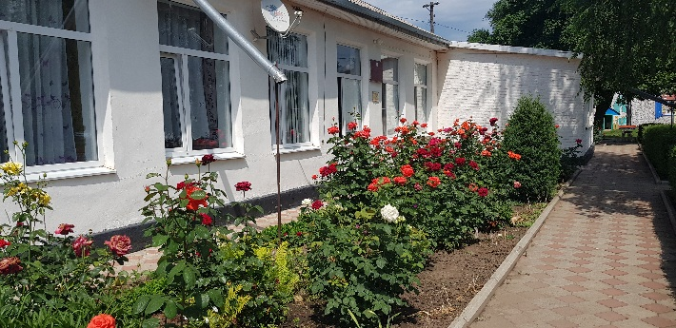
Площадь здания–402,2м2, земельный участок –40000м²
На здании отделения имеется вывеска с указанием наименования отделения и режима работы. Основной вход в здание оснащён кнопкой вызова специалиста.
В отделении автономное отопление, центральное водоснабжение и канализация. Взрывоопасных и химически опасных веществ в помещениях учреждения нет.
В отделении имеется: телефонная связь, автоматическая система пожарной сигнализации, кнопка экстренного вызова полиции, устройство, которое обеспечивает дублирование сигнала о срабатывании систем пожарной автоматики на пульт подразделения пожарной охраны без участия работника учреждения «Стрелец-мониторинг», которые расположены напротив выхода. Ручная пожарная сигнализация расположена в трех местах у выходах из здания.
В отделении имеется 10 порошковых огнетушителей ( 8 ОП4 и 2 ОП-35) и 1 ОУ, которые расположены на видных местах и указаны на схеме эвакуации социального приюта ГБУСО «Новоалександровский КЦСОН».
В отделении созданы комфортные условия для пребывания получателей социальных услуг , способствующие процессу качественного предоставления различных видов социальных услуг. Имеются информационные стенды и рекламные материалы, которые расположены в удобном месте.
Каждое рабочее место оборудовано:
- оргтехникой (компьютером, принтером, копировальным аппаратом);
- офисной мебелью (столом, креслом, стульями, шкафом для хранения документов, тумбочкой).
Имеется выход в интернет на всех рабочих местах.
Социальный приют планирован по коридорному типу, в котором размещены 5 спальных комнат где размещаются по 2-4 несовершеннолетних, 2 санузла (для девочек и мальчиков), душевая комната, игровая комната, комната отдыха воспитанников, кабинет психолога, кабинет заведующей отделением, специалистов, пищеблок, столовая, медицинский кабинет.
В здании социального приюта для детей и подростков «Солнышко» созданы условия для организации и проведения социально реабилитационных, оздоровительных, культурно-массовых мероприятий для детей:

Кабинет педагога-психолога.
С учетом задач работы педагога-психолога помещение территориально включает несколько зон, каждая из которых имеет специфическое назначение и соответствующее оснащение. Помещение теплое, хорошо проветриваемое, так как имеет одно большое окно с возможностью проветривания. Температура воздуха в кабинете – от 20 до 22 С. Цвет стен, пола, мебели подобран по принципу использования спокойных и нейтральных тонов, не вызывающих дополнительного возбуждения и раздражения. Мебель в кабинете установлена в контексте общей пластической композиции. Освещение в кабинете осуществляется при помощи ламп дневного света. Общая площадь кабинета 12 кв.м. 1 компьютерный стол с оргтехникой (компьютер, принтер) расположены возле стены. Кабинет предназначен для проведения различных видов групповой работы с общим числом -участников до 3-4 человека (тренинги, групповые консультации, коррекционные). Зона консультативной работы, находится в самом кабинете и оборудована максимально комфортно: для маленьких детей удобные мягкие кресла. Позиция «ребенок - прежде всего» определяет акцент в работе кабинета. Его обеспечение, которое подразумевает создание ситуации наибольшего комфорта для ребенка: игрушки, карандаши, альбомы, дидактические пособия, способствующие быстрой смене ситуации в игровом сюжете. Все это обеспечивает быструю адаптацию не только ребенка, но и других посетителей к условиям работы в кабинете и способствует снятию напряженности. В относительном отдалении от игровой зоны находятся закрытые шкафы для хранения документации и методической литературы.
Кабинет социального педагога и специалиста по социальной работе
Кабинет социального педагога и специалиста по социальной работе оборудован: персональными компьютерами, ксероксом, принтером, 2 офисных стула, 2 шкафа архивных металлических, 1 шкаф книжный, 1шкаф для верхней одежды, 2 столами компьютерными, стендом.

Медицинский кабинет.
В социальном приюте медицинский кабинет, оснащенный стандартным комплектом оборудования обеспечивающий организацию медицинского контроля за развитием и состоянием здоровья воспитанников и их оздоровлением в условиях приюта и соответствующего санитарным правилам.
В кабинете имеется: ростомер, гигрометр психометрический, тонометр, фонендоскоп, бикс маленький, жгут резиновый, пинцет, термометры медицинские, грелка резиновая, пузырь для льда, лоток почкообразный, шпатели одноразовые, холодильник для вакцин и медикаментов, весы напольные, кушетка, шкаф канцелярский, шкаф аптечный, медицинский столик, умывальная раковина, письменный стол, стулья, сейф, компьютер, принтер, лампа настольная для офтальмологического и оториноларингологического обследования, лампа бактерицидная, ингалятор. Имеется изолятор с отдельным умывальником, кроватью, стол, стул, холодильник. Всё медицинское оборудование проходит ежегодное техническое обслуживание и поверку,

Спальная комната.
В социальном приюте имеются 5 спальных комнат для 15 воспитанников. В соответствии с Постановлением №481 при размещении несовершеннолетних в комнаты, учитывается родство, возраст и пол ребёнка. Детские спальни мебелированы безопасной, экологичной мебелью. Здесь есть всё необходимое для отдыха ребёнка: шкафы для хранения белья и повседневной одежды, книжные полки, тумбочки прикроватные, кровати, письменные столы, стулья. Оконные проёмы спальных комнат оборудованы карнизами для штор, тканевые шторы и тюли спокойных тонов.
Классная комната
Классная комната предназначена для выполнения уроков, а так же собраний и заседаний, как воспитанников, так и воспитателей. Здесь имеется 4 письменных стола, стулья, шкаф для библиотеки приюта, где хранятся книги по возрастам, шкаф для хранения учебников и тетрадей учащихся школы, демонстрационный шкаф для поделок, полка для портфелей, 2 шкафа для методической литературы воспитателей, информационные стенды, компьютер и принтер. В целях контроля безопасности проживания несовершеннолетних в приюте используется система видеонаблюдения, в классной комнате находится монитор системы.

Столовая
Помещение столовой соответствует требованиям нормам СП по площади посадочных мест. Здесь имеются обеденные с ростовыми столами и стульями, кухонные шкафы раковина, а так же настенная бактерицидная лампа. Объект благоустроен в соответствии с Постановлением №481 и приближен к виду семейной столовой.
Комнате отдыха
Время вечернего и выходного отдыха воспитанники проводят в «Комнате отдыха», где находится большой угловой мягкий диван, книжные полки с возрастной литературой, телевизор, DVD, цифровая приставка «Триколор», музыкальный центр.
Игровая комната
Младшие воспитанники это время проводят в игровой комнате. Здесь так же имеется телевизор с цифровой приставкой, ростовые стулья и столы для занятий, красочные стенды, При организации воспитательной работы используется различный инвентарь и оборудование: настольные развивающие игры (рамки – вкладыши, бродилки, лабиринты, домино, лото, конструкторы, логические кубы, шнуровки, развивающий центр, игровые домики и пр.), игровые среды (модульные комплексы, детские модульные игровые среды – «Парикмахерская» и «Кухня», набор для подвижных игр в контейнере, сухой бассейн угловой, мольберты, театральная ширма. В процессе обучения воспитанников Правилам дорожного движения (ПДД) используется напольная игра «Азбука дорожного
Движения»
4. Стационарное отделение социального обслуживания граждан пожилого возраста и инвалидов ГБУСО «Новоалександровский КЦСОН» расположен в г. Новоалександровске по адресу ул. Урицкого, дом 1, в одноэтажном здании.
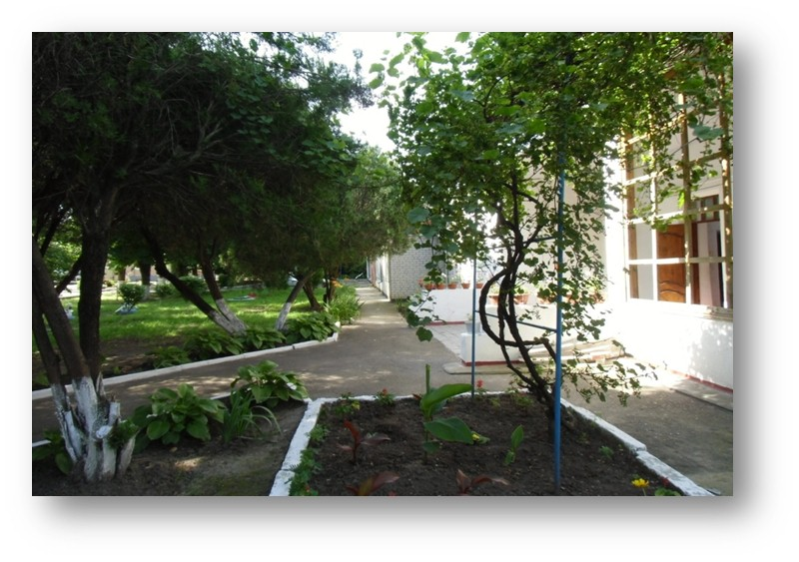
Площадь здания–623,7м2, земельный участок –6159м2
На здании отделения имеется вывеска с указанием наименования отделения и режима работы. Основной вход в здание оснащён кнопкой вызова специалиста, второй вход в здание оснащен пандусом.
В отделении автономное отопление, центральное водоснабжение и канализация. Взрывоопасных и химически опасных веществ в помещениях учреждения нет.
В отделении имеется: телефонная связь, автоматическая система пожарной сигнализации, кнопка экстренного вызова полиции, устройство, которое обеспечивает дублирование сигнала о срабатывании систем пожарной автоматики на пульт подразделения пожарной охраны без участия работника учреждения «Стрелец-мониторинг», которые расположены напротив выхода. Ручная пожарная сигнализация расположена в четырех местах у выходах из здания.
В отделении имеется 10 порошковых огнетушителей ( 8 ОП4 и 2 ОП-35) и 1 ОУ, которые расположены на видных местах и указаны на схеме эвакуации стационарного отделения ГБУСО «Новоалександровский КЦСОН».
В отделении созданы комфортные условия для пребывания получателей социальных услуг , способствующие процессу качественного предоставления различных видов социальных услуг. Имеются информационные стенды и рекламные материалы, которые расположены в удобном месте.
Каждое рабочее место оборудовано:
•оргтехникой (компьютером, принтером, копировальным аппаратом);
•офисной мебелью (столом, креслом, стульями, шкафом для хранения документов, тумбочкой).
Имеется выход в интернет.
В стационарном отделении размещены 4 блока для проживания в котором 8 спальных комнат получателей социальных услуг и 6 спальных комнат расположенных в старом крыле по коридорному типу, в комнатах проживают по 1- 3 человеку. В каждом блоке имеется свой санузел с ванной и туалетом, для получателей социальных услуг старого корпуса имеется один туалет и душевая. Так же, в отделении располагаются кабинет заведующей отделением, пищеблок, столовая, медицинский кабинет, кабинет врача и комната отдыха
В здании стационарного отделения социального обслуживания граждан пожилого возраста и инвалидов созданы условия для организации и проведения социально реабилитационных, оздоровительных, культурно-массовых мероприятий для получателей социальных услуг:

ХОЛЛ
В холле здания проводятся все культурно-массовые и досуговые мероприятия для получателей социальных услуг. Холл оборудован плазменным телевизором, мягкими диванами 2 шт. и креслами, мягкими лавками для сидения- 2 шт.. В холле много цветов и фотографий получателей социальных услуг.
КАБИНЕТ ВРАЧА
Кабинет врача оборудован: письменным столом, компьютерным столом, ,компьютером,, шкафом для одежды, шкафом для хранения личных дел, сейфом, кушеткой, шкафом для уборочного инвентаря, полками навесными.
МЕДИЦИНСКИЙ КАБИНЕТ
Медицинский кабинет оснащен: кушетка 1 шт., холодильник 1 шт, стол 1 шт, стеклянные шкафы 2 шт, металлический шкаф 1 шт., мед. столики 2 шт., сейф 1 шт

КОМНАТА ОТДЫХА
Комната отдыха предназначена для проведения кружковой работы с получателями социальных услуг, уединения, проведения религиозных обрядов. Оборудована: диван мягкий, кресла мягкие 3 шт, шкаф для книг, стол для занятий, тумбочки

Спальные комнаты
Кровати по количеству проживающих, столы в каждой комнате 1 шт., холодильники в 6 комнатах, телевизоры в 3 комнатах, радиоприемники в 14 комнатах, стулья для сидения во всех комнатах по количеству проживающих, прикроватные тумбочки во всех комнатах, подкатные столики для кормления маломобильных граждан 6 шт., шкафы для хранения вещей в каждой комнате, комоды 7 шт.

СТОЛОВАЯ
Столовая оборудована столами и стульями, имеется кулер и сплит система.

Согласно трудовому законодательству по охране труда все работники Учреждения обеспечены полагающимися по нормам сертифицированной спецодеждой, обувью, оборудованием, документацией и иными необходимыми средствами.
Для социальных работников, обслуживающих клиентов на дальних расстояниях, приобретены велосипеды. В центре имеется необходимое для организации работы программное обеспечение:
- 1С: Зарплата и Кадры, Предприятие 8.2 «Бухучет»;
- УРМ АС «Бюджет» Криста;
- СБиС ++ Электронная отчетность;
- правовая программа «Консультант Плюс»;
- программа «Учет клиентов ЦСО»;
- программа «Учет услуг ЦСО».
- Программа «Эфектон-студио»
- Программа «Нейроника»
- Программа СК ИПРА
- Программа ASP Тула
Имеющееся материально-техническое обеспечение учреждения способствует качественному предоставлению социальных услуг. Администрацией учреждения постоянно проводится работа, и изыскиваются собственные и спонсорские средства для улучшения и пополнения материально-технической базы Центра.

